Федеральное агентство по образованию Российской Федерации
Государственное образовательное учреждение
Высшего профессионального образования

Владимирский государственный университет

Кафедра информационных систем
информационного менеджмента

Методические указания к лабораторныой работе №3. SoapUI как инструмент эмуляции сервисов
по дисциплине «Тестирование программного обеспечения»

Составители:
Котова Е.М.,
Конушин А.В.

Владимир 2012

Лабораторная работа №3
SoapUI как инструмент эмуляции сервисов
- Цель работы
Изучить принципы работы со средством эмуляции работы веб-сервисов SoapUI.
- Общие сведения и ход работы
Веб-сервис - идентифицируемая веб-адресом программная система со стандартизированными интерфейсами.
Как правило, системы не существуют сами по себе, они взаимодейтсвуют с другими системами, приложениями, базами данных для того, что бы получить или передать информацию.
Например, существует платежная система. Она предоставляет возможность осуществления платежей, переводов и другие услуги. И, например, для перевода денег на какой-нибудь счет, необходимо получить информацию о состоянии счета и возможности его пополнения, и выполнить сам перевод. Все эти задачи (получения информации) легко могут выполнить сервисы.
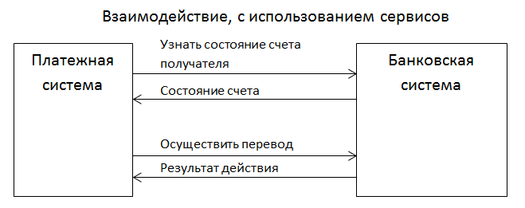
У каждого веб-сервиса существут адрес, он может принимать сообщения в формате xml, и отправлять ответы так же в формате xml. Взаимодействие осуществляется по протоколам, например http.
В тестировании ПС часто возникают такие ситуации, что необходимо протестировать только одну систему (например, только платежную или только банковскую систему) и доступа к другой системе нет. Для этого используются эмуляторы (или их еще называют заглушками), которые выполняют теже действия, что выполняла бы реальная система. Т.е. эмуляторы заменяют реальные системы во время тестирования.
Кроме заглушек существуют еще и драйверы. Основное отличие драйвера от заглушки во взаимодействии: драйвер вызывает тестируемую систему, тестируемая система вызывает заглушку.
Драйвер – компонент программного обеспечения или средство тестирования, которое заменяет компонент, обеспечивающий управление и/или вызов компонента или системы.
Заглушка – минимальная или специализированная реализация программного компонента. Использующаяся для подмены компонента, от которого зависит разработка или тестование другого компонента системы.
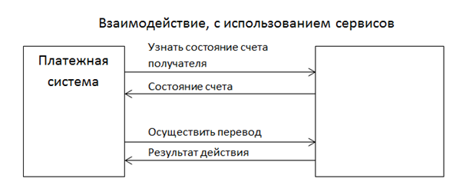
Эмулятор
Программа SoapUI – одно из средств эмуляции ответов от веб-сервисов.
Ход работы:
- Установить программу SoapUI.
- В открывшемся окне программы сделать: File – New SoapUI Project
- Добавить wsdl сервиса, указать называние и проставить чек-бокс, что будет Mock-сервис. Нажать «ОК»:
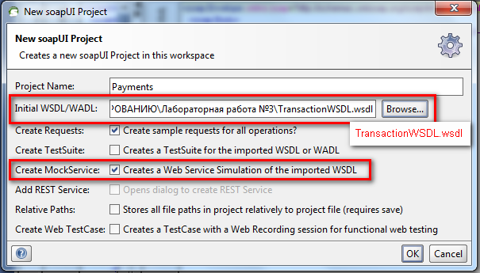
- В следующем окне будут параметры сервиса. Путь к сервису и порт, на котором будет запущен. Нажать «ОК»:
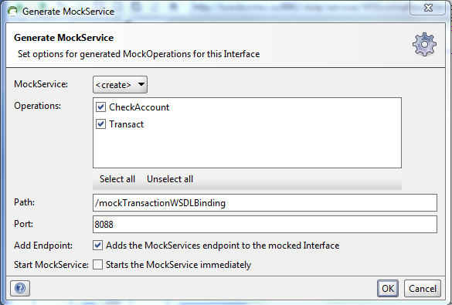
- Далее указывается название Mock-сервиса. Нажать «ОК».
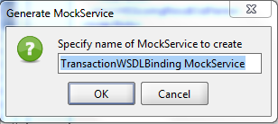
- Появились примеры запросов и Mock-сервис:
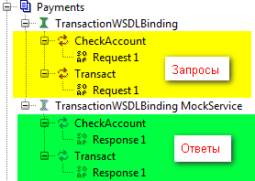
В сервисе две операции: проверить счет (CheckAccount) и провести перевод (Transact).
Операция CheckAccount, входные параметры:
- AccountNumber – номер счета;
- Name – имя клиента;
- Surname – фамилия клиента;
- Passport – номер паспорта.
Параметры ответа:
- AccountNumber – номер счета;
- Status – статус (может принимать значения: Close, Open, Blocked).
Операция Transact, входные параметры:
- AccountNumber
- Sum
- Target
Параметры ответа:
- TransactionId – идентификационный номер транзакции;
- TransactionStatus – статус (Success).
Каждый сервис может вернуть ошибку состоящую из:
- ErrorCode – код ошибки;
- ErrorString – описание ошибки.
- Если открыть Request1, то увидим окно:
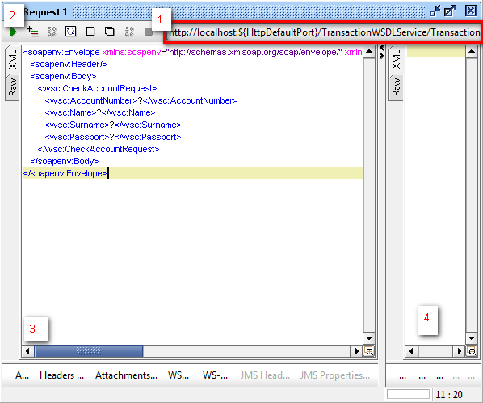
1 – строка-ссылка на сервис (необходимо указать свой, т.е. он будет вторым из списка и содержать: http://<название комп.>:<порт>/<ссылка>, которые указывали в п. 4 при создании сервиса);
2 – кнопка для отправления запроса;
3 – окно запроса;
4 – окно ответа.
Можно изменить параметры запроса, например сделать его таким:
<soapenv:Envelope xmlns:soapenv="http://schemas.xmlsoap.org/soap/envelope/" xmlns:wsc="http://bank/schema/WSCommonTypes">
<soapenv:Header/>
<soapenv:Body>
<wsc:CheckAccountRequest>
<wsc:AccountNumber>100500</wsc:AccountNumber>
<wsc:Name>Иванов</wsc:Name>
<wsc:Surname>Иван</wsc:Surname>
<wsc:Passport>17 10 020202</wsc:Passport>
</wsc:CheckAccountRequest>
</soapenv:Body>
</soapenv:Envelope>

- Если открыть Response1, то увидим похожее окно, там указывается ответ сервиса:

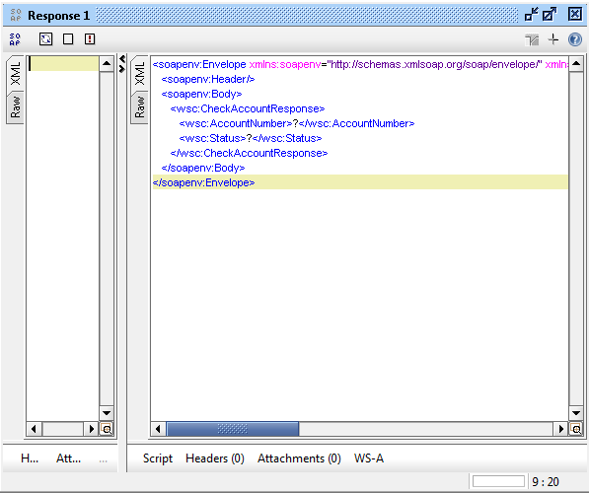
Можно изменить ответ на следующий:
<soapenv:Envelope xmlns:soapenv="http://schemas.xmlsoap.org/soap/envelope/" xmlns:wsc="http://bank/schema/WSCommonTypes">
<soapenv:Header/>
<soapenv:Body>
<wsc:CheckAccountResponse>
<wsc:AccountNumber>100500</wsc:AccountNumber>
<wsc:Status>Open</wsc:Status>
</wsc:CheckAccountResponse>
</soapenv:Body>
</soapenv:Envelope>

- Откроем сам Mock-сервис и запустим его:
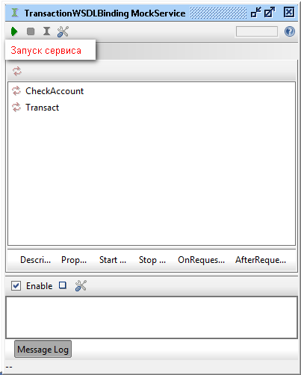
- Если открыть запрос, который мы написали на п. 7, и попробовать отправить сообщение то получим следующее:
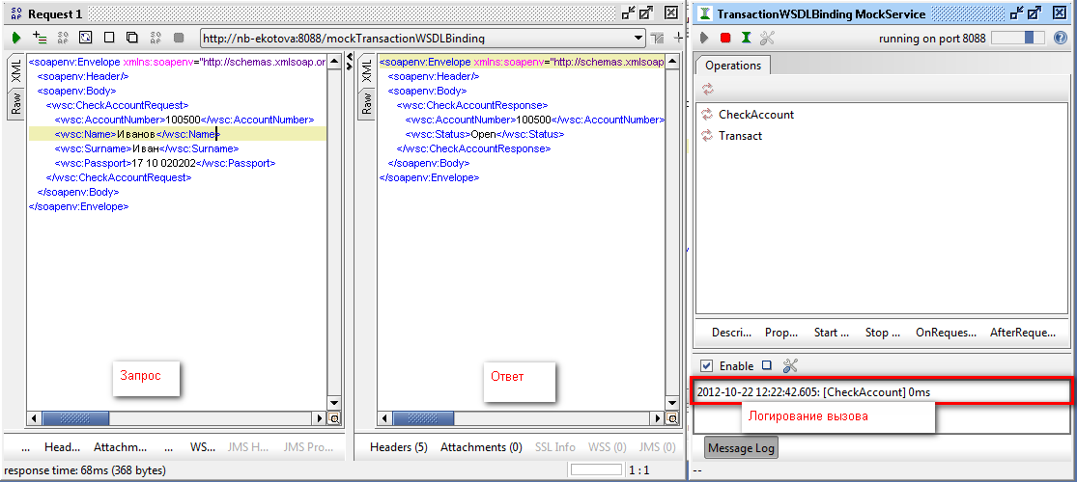
Таким образом, мы осуществили вызов эмулятора, и получили ответ.
Так же в тестировании есть необходимость, что бы на определенные запросы приходили определенные ответы. В SoapUI есть возможность с использованием языка Groovy обрабатывать те или иные запросы, и возвращать те или иные ответы.
Для этого необходимо открыть операцию веб-сервиса на редактирование:
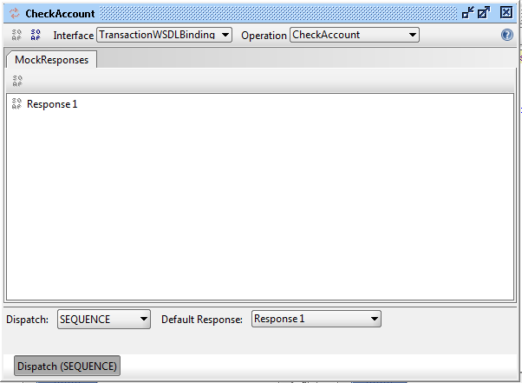
Dispatch – указывает способ получения ответа. Можно выбрать Sequence, тогда все ответы будут выдаваться последовательно (если указано несколько ответов). Так же можно выбрать Script, тогда запрос будет обрабатываться скриптом.
DefaultResponse – ответ по умолчанию.
Пример скрипта для операции Transact:
//возвращает рандомное значение (для использования в ответе: <wsc:TransactionId>${TransactionId}</wsc:TransactionId>):

context.TransactionId = Math.random()
context.TransactionId = context.TransactionId.toString().substring(5,15)

//Определяем name space’s:
def groovyUtils = new com.eviware.soapui.support.GroovyUtils(context);
def holder = groovyUtils.getXmlHolder(mockRequest.getRequestContent());
holder.declareNamespace("wsc", "http://bank/schema/WSCommonTypes");

//Определяем переменную AccountNumber из входного сообщения:
def accountNumber = holder.getNodeValue("//wsc:TransactRequest/wsc:AccountNumber");

//Определяем ответ, в зависимости от AccountNumber (Error и Success – названия ответов)
if (accountNumber == "100500"){
return "Success";
}
if (accountNumber == "555555"){
return "Error";
}

Примеры ответов:
Success:
<soapenv:Envelope xmlns:soapenv="http://schemas.xmlsoap.org/soap/envelope/" xmlns:wsc="http://bank/schema/WSCommonTypes">
<soapenv:Header/>
<soapenv:Body>
<wsc:TransactResponse>
<wsc:TransactionId>${TransactionId}</wsc:TransactionId>
<wsc:TransactionStatus>Success</wsc:TransactionStatus>
</wsc:TransactResponse>
</soapenv:Body>
</soapenv:Envelope>

Error:
<soapenv:Envelope xmlns:soapenv="http://schemas.xmlsoap.org/soap/envelope/" xmlns:wsc="http://bank/schema/WSCommonTypes">
<soapenv:Header/>
<soapenv:Body>
<wsc:TransactResponse>
<wsc:ErrorCode>911</wsc:ErrorCode>
<wsc:ErrorString>Ошибка</wsc:ErrorString>
</wsc:TransactResponse>
</soapenv:Body>
</soapenv:Envelope>

Задание:
- Для операции ChechAccount реализовать:
- В случае, если AccountNumber = 999999999, возвращать Close;
- В случае, если AccountNumber = 777777777, возвращать Blocked;
- В случае, если AccountNumber = 666666666, возвращать ошибочный ответ.
- Для других значений AccountNumber возвращать Open;
- В AccountNumber всегда возвращать входное значение.

- Содержание отчета по лабораторной работе
- Цель работы
- Описание выбранной операции
- Код программы, скриншоты (если требуются)
- Выводы по лабораторной работе

